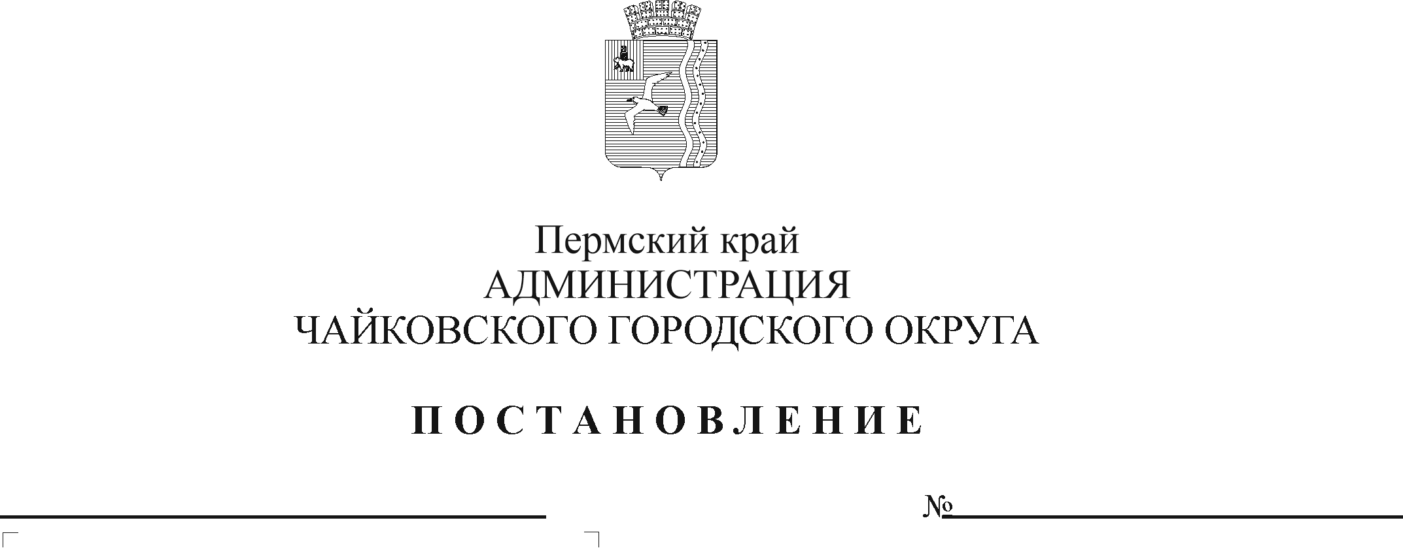

В соответствии со статьей 78.1 Бюджетного кодекса Российской Федерации, постановлением Правительства Российской Федерации от 22 февраля 2020 г. № 203 «Об общих требованиях к нормативным правовым актам и муниципальным правовым актам, устанавливающим порядок определения объема и условия предоставления бюджетным и автономным учреждениям субсидий на иные цели», постановлением Правительства Пермского края от 22 ноября 2022 г. № 978-п «О предоставлении и распределении иных межбюджетных трансфертов из бюджета Пермского края с участием средств федерального бюджета бюджетам муниципальных образований Пермского края на обеспечение мероприятий по обеспечению деятельности советников директора по воспитанию и взаимодействию с детскими общественными объединениями в общеобразовательных организациях, расположенных на территории Пермского края», Уставом Чайковского городского округа, постановлением администрации города Чайковского от 15 января 2019 г. № 5/1 «Об утверждении муниципальной программы «Развитие образования Чайковского городского округа»

ПОСТАНОВЛЯЮ:

1. Внести в Порядок предоставления и расходования средств на обеспечение мероприятий по обеспечению деятельности советников директора по воспитанию и взаимодействию с детскими общественными объединениями в общеобразовательных организациях, утвержденный постановлением администрации Чайковского городского округа от 12 декабря 2022 г. № 1357, следующие изменения:

1.1. пункт 2.12. изложить в новой редакции:

«2.12. Соглашением устанавливается план мероприятий по достижению результатов предоставления субсидии.

Показателями результативности использования субсидии являются:

количество ставок советников директора по воспитанию и взаимодействию с детскими общественными объединениями в учреждении;

фактическое количество месяцев реализации мероприятия.»;

* 1. пункт 4.3. дополнить абзацем вторым следующего содержания:

«Мониторинг достижения значений результатов предоставления субсидии и событий, отражающих факт завершения соответствующего мероприятия по получению результата предоставления субсидии (контрольная точка), осуществляется в порядке, установленном Министерством финансов Российской Федерации.».

2. Опубликовать постановление в газете «Огни Камы» и разместить на официальном сайте администрации Чайковского городского округа.

3. Постановление вступает в силу после его официального опубликования и распространяется на правоотношения, возникшие с 1 сентября 2024 г., кроме пункта 1.2. настоящего постановления.

4. Пункт 1.2. постановления вступает в силу с 1 января 2025 г.

Глава городского округа –

глава администрации

Чайковского городского округа А.В. Агафонов